Описание звукозаписывающего устройства и программы «Звукозапись»

Для того чтобы сигнал поступал на звуковую карту, и производилась звукозапись разговора в разрыв линии и звуковой карты стоит устройство – усилитель сигнала. Усилитель сигнала усиливает сигнал с 10 мВ до 250 мВ для подачи в линейный вход звуковой карты и записи.

Настройки программы звукозаписи

Общий вид запущенной программы «Звукозапись» (рис.1)

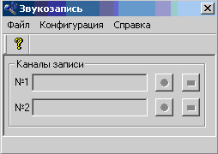
Рис.1
В меню Конфигурация – Тип кодека (рис. 2) в поле Format из выпадающего списка выбрать GSM 6.10, Attributes: 8,000 kHz; Mono 1kb/sec. После сделанных настроек необходимо их сохранить нажав кнопку Save as…(Сохранить как…) после чего программа попросит перезапуска, нужно будет закрыть и открыть заново программу.

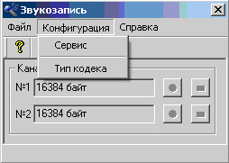
Рис. 2

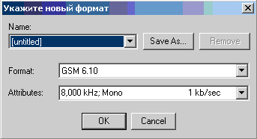
Рис.3

В меню Конфигурация – Сервис проставить галочки как показано на рис. 4. Порог сигнала (т.е. чувствительность) не должен быть менее 100 и не превышать уровня 120. Устройство записи - необходимо выбрать из выпадающего списка ту звуковую карту, к которой подключено устройство звукозаписи. (при наличии двух звуковых карт – встроенной и дополнительной)

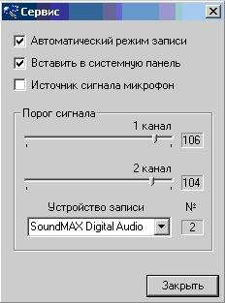
Рис 4

